Предмет | Информатика |  | Класс |  | 5
Тема урока | В мире кодов. Способы кодирования информации
Планируемые образовательные результаты
Предметные |  | Метапредметные |  | Личностные
общие представления о кодах и кодировании; умения кодировать и декодировать информацию при известных правилах кодирования; |  | умение перекодировать информацию из одной пространственно-графической или знаково-символической формы в другую; |  | понимание значения различных кодов в жизни человека; интерес к изучению информатики.
Решаемые учебные проблемы |  |  | Умение применять на бытовом уровне понятие «код» (приводить простые примеры кодирования в повседневной жизни и деятельности человека). Умение кодировать информацию с помощью различных кодов, придумать свой собственный код, рассмотреть связи со школьными дисциплинами использующими кодирование (н-р: математика, география, физическое воспитание, окружающий мир и т.д.).  В ходе творческой коллективной мыследеятельности высказать предположение о зависимости способов кодирования от целей кодирования.
Методы и технологии |  |  | Технология уровневой дифференциации, технология обучения в сотрудничестве, здоровьесберегающие и информационно-коммуникационные технологии
Основные понятия, изучаемые на уроке |  |  | - Условный знак;  - Код;  - Кодирование.
Вид используемых на уроке средств ИКТ |  |  | - презентация «Кодирование информации», созданная средствами Microsoft Office PowerPoint;  - карточки, созданные в программах MS Word и MS Excel
Образовательные интернет-ресурсы |  |  | http://www.fcior.edu.ru, www.lbz.ru
ОРГАНИЗАЦИОННАЯ СТРУКТУРА УРОКА
1. ЭТАП Актуализация знаний -4 мин
Мотивирование:
Организационный момент — 1 мин.
Повторение изученного материала и проверка выполнения домашнего задания — 3 мин

Деятельность учителя  Приветствует детей  Ребята, назовите, пожалуйста, тему нашего последнего урока.  Что было задано на дом?  Визуально проверяет наличие домашней работы.  Давайте вспомним, что такое информация?  Приведите пример обмена информацией между людьми. Что в вашем примере является источником информации, а что — приемником? |  |  | Деятельность учащихся  Приветствуют учителя  Называют тему, изученную на предыдущем уроке: «Передача информации».  Информация — сведения об окружающем нас мире.  Приводят примеры, называют источники и приемники.
2. ЭТАП Создание проблемной ситуации 7 мин
Деятельность учителя  Слайд 1.  Ошибка! Ошибка связи.  Как вы думаете, достаточно ли наличия источника информации, приемника и информационного канала для осуществления передачи информации?  Слайд 2.  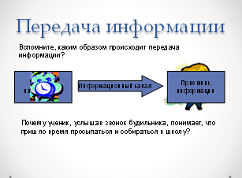  Обсудите этот вопрос с соседом по парте.  учитель как-бы подтверждает этот вывод.  Какой элемент из данной цепочки мы не учли?  (звонок – это своего рода код, который мы понимаем)  А как же нам прочитать сообщение? Вы сможете разгадать, о чем говорится здесь?  Слайд 3.  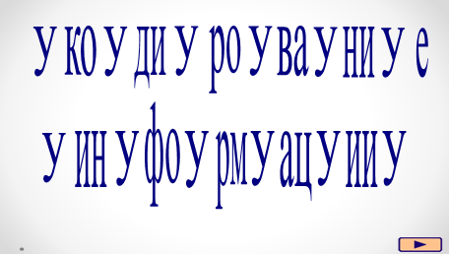  Следовательно, что необходимо знать приемнику информации, для того, чтобы понимать ее смысл?  Итак, сформулируем открытие:  Для осуществления передачи информации что необходимо источнику и приемнику кроме информационного канала?  Каким словом можно заменить слово «правило»?  Молодцы! Давайте вместе с вами попробуем сформулировать, что же является кодом?  Какое действие называется кодированием? (выводит учащихся на определение « код» и «кодирование»)  Слайд 4.  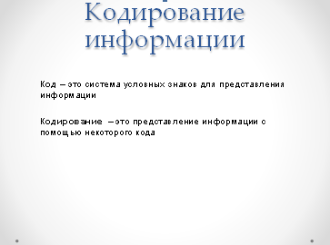  Запишем определения в тетрадь |  |  | Деятельность учащихся  Ответы учащихся могут быть различными:  - Нет, нужно еще знать какое-нибудь правило, например …….  -Да, для передачи информации достаточно источника, приемника и информационного канала (поясняя, что в данном случае Источник – это будильник, приемник – человек, информационный канал – орган слуха)  -Нам нужно в данную схему куда-то добавить те знания, с помощью которых мы понимаем, что пора вставать.  -ничего непонятно.  - я вижу слово кодирование.  - я вижу словосочетание «кодирование информации»  надо знать правило, по которому можно их разгадать, нужно заранее договориться о значении знаков, с помощью которых представлена информация  Для того чтобы произошла передача информации, приёмник информации должен не только получить сигнал, но и понять его.  предлагают варианты: шифр, код, замена и т.д.  Учащиеся записывают определения в тетрадь.
3. ЭТАП целеполагания 15 мин
Деятельность учителя  Рассказывает о наиболее известных кодах. На этом уроке важно подчеркнуть многообразие окружающих нас кодов  Слайд 5  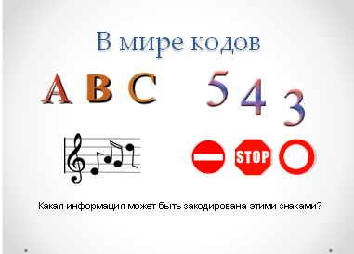  Слайд 6.  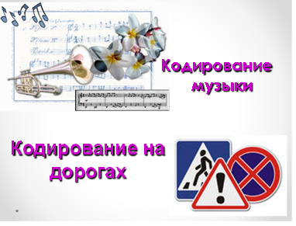  Слайд 7  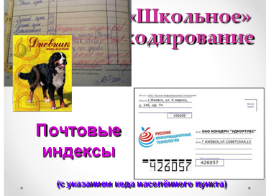  Слайд 8  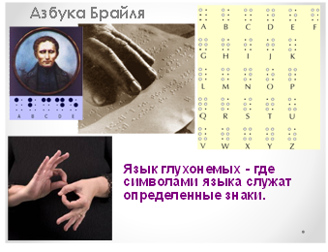  Приглашает включиться в практическую работу и самим потренироваться в раскодировании  Слайд 9  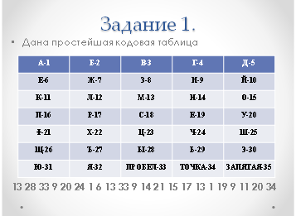  Класс разбивает на группы и раздает каждой группе листок, в котором учащиеся по очереди записывают полученный символ (на местах).  Слайд 10  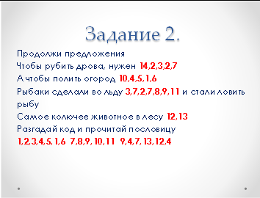  Учитель разбивает на 2 группы для выполнения задания с использованием заготовок (карточек) с цифрами для присвоения им букв.  Физминутка  Объясняет, каким образом выполняется зарядка для зрения с помощью презентации  Слайд 11  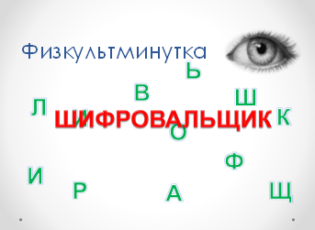 |  |  | Деятельность учащихся  Раскодируют слова устно.  -мы видим буквы, с помощью которых мы читаем, значит это текстовая информация.  -цифры используем для счета (числовая информация),  -ноты, с помощью которых записывается музыка (звуковая информация)  - дорожные знаки – нужны водителям (графическая информация)  Учащиеся остаются на своих местах. На полученных листах каждый из них раскодирует одну букву и передает листок следующему. Кто выполнил первый, поднимает руку. Победившая команда зачитывает результат.  Ребята рассаживаются по группам. Читают задание и на каждой карточке записывают буквы. Группа, выполнившая быстрее дает ответ.  Выполняют зарядку для зрения
4. ЭТАП планирования 7 мин
Деятельность учителя  Предлагает закодировать слова с помощью фигурной азбуки (в каждой группе имеются фигуры, на обратной стороне которых изображены буквы) Задание – придумать слово из 5 букв, закодировать с помощью фигур и выложить на доску для другой группы. Вторая группа в свою очередь должна раскодировать придуманное слово.  Выявление места и причины затруднения  Контролирует и помогает учащимся |  |  | Деятельность учащихся  Учащиеся придумывают слово, кодируют его и выставляют на доску. Ребята раскодируют слово другой группы.  Вместе с учителем учащиеся определяют место и причину затруднения, возможно ли решить данную ситуацию. Вопросы связаны с пониманием понятия кода и действия во время процесса кодирования.
5 ЭТАП"Открытие" нового знании 3 мин
Деятельность учителя  Учитель предлагает самостоятельно ответить на вопросы (прием ЗУХ)  - Что я знал  - Что узнал нового  - Что хочу узнать подробнее  Совместное обсуждение полученных ответов |  |  | Деятельность учащихся  Учащиеся записывают ответы в тетради.  Далее их проговаривают.
6 ЭТАП Учебные действия по реализации плана. Выражение решения. Применение нового знания 2 мин
Деятельность учителя  Учитель обращается к ученикам: «Так какие способы кодирования мы рассмотрели»? Где мы с вами можем применять изученные способы? |  |  | Деятельность ученика  Повторяют изученный материал
6 ЭТАП Учебные действия по реализации плана. Выражение решения. Применение нового знания. – 2 ВАРИАНТ 3 мин
Деятельность учителя  Учитель использует прием «Верное или неверное утверждение»  Вопросы:  - Верно ли, что код – это система условных знаков для представления информации  - Верно ли, что кодирование звуков – это азбука Брайля?  - Верно ли, что почтовые индексы –это код (номер) почтового отделения?  - Верно ли, что существует только один код для написания букв в различных странах?  - Верно ли, что число можно закодировать только с помощью цифр?  - Верно ли, что знание дорожных знаков приводит к меньшему количеству аварий? |  |  | Деятельность ученика  Учащиеся при ответе на вопросы используют правую или левую руки, символизирующие верное или неверное утверждение соответственно. Обосновывают свой ответ.
7 ЭТАП Рефлексия (итог урока) 6 мин
Деятельность учителя  Прием «Дерево предсказаний»  Учитель задает вопрос «С какой целью люди кодируют информацию?»  Подсчитываем результаты. |  |  | Деятельность учащихся  (на ствол дерева учащиеся «одевают» листочки со своими вариантами ответов).  Группа, у которой больше результатов зачитывает свои ответы.
7 ЭТАП Рефлексия (итог урока) 2 вариант – 5 мин
Деятельность учителя  Подводится итог урока вопросами: С какой целью люди кодируют информацию? Какие коды вы используете на уроке математики?  Используете ли вы кодирование при записи домашнего задания?  Какой код используют учителя, чтобы сообщить родителям о результатах вашей работы на уроках? |  |  | Деятельность учащихся  Учащиеся отвечают на вопросы (чтобы лучше понимать информацию ….)  Школьные оценки, буквы, цифры, звонок …..  Да, используем, при записи в тетрадь, при чтении …..  Код в виде оценки….  После этого отмечают в листах обратной связи цветным кружком мнение о своей работе на уроке (зеленый, желтый, красный).
- 8 ЭТАП Домашнее задание – 1 мин
Дифференцированное домашнее задание: По учебнику §6.
Завершает урок девизом китайской поговорки.

